Projekt

**Wizja Komputerowa i Rozpoznawanie Obrazów**

Temat

**Reimplementacja eksperymentu z pakietu MATLab do języka R**

Skład sekcji:

Bartosz Bojda

Sebastian Dudzic

Rafał Gatys

Marcin Grygierek

Krystian Lisoń

Rafał Potoczek

1. **Instrukcja użytkowania:**
   1. **Projekt R:**
      1. Projekt znajduje się w katalogu „ProjektR”
      2. Otwieramy go poprzez włączenie pliku R.Rproj
      3. Obrazki zarówno testowe jak i treningowe znajdują się w katalogu „images_to_use”
      4. Obrazki z katalogów „Targets” to te zawierające zwierzęta a z katalogu „Distractors” to te bez zwierząt
      5. Przebieg eksperymentu został zdefiniowany w pliku demoRelease.r
      6. Eksperyment możemy przeprowadzić dla 4 róznych typów obrazów zwierząt : 'Close-body', 'Far-body', 'Head', 'Medium-body'
      7. Typ obrazów ze zwierzętami wybieramy definiując zmienną chosen_directory
      8. Na potrzeby eksperymentu należy wykonać obliczenia 4-krotnie za każdym razem zmieniając wartość chosen_directory, dzięki czemu dostaniemy wyniki podzielone ze względu na typ obrazów ze zwierzętami
   2. **Aplikacja testowa dla ludzi:**
      1. Aplikacja znajduje się w katalogu „AplikacjaDlaLudzi” i nazywa się „PictureShower.exe”
      2. Otwiera się okno startowe

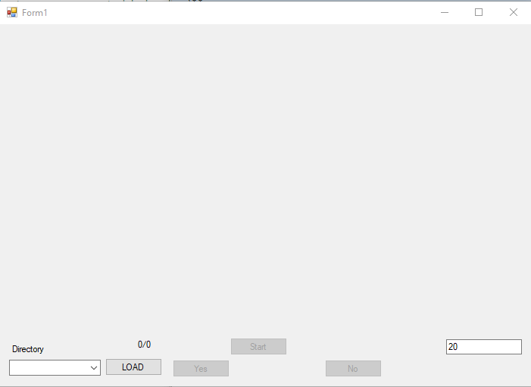

* + 1. Ustawiamy z prawej strony czas w milisekundach jaki mają się wyświetlać obrazki. UWAGA! Dla wartości poniżej 35ms wymagany jest monitor z wyższą częstotliwością odświeżania. Na potrzeby eksperymenty wykorzystano monitor do gier 144Hz.

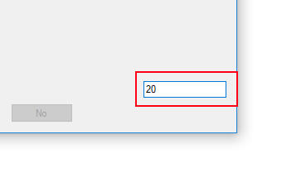

* + 1. Wybieramy typ obrazów podobnie jak w projekcie R

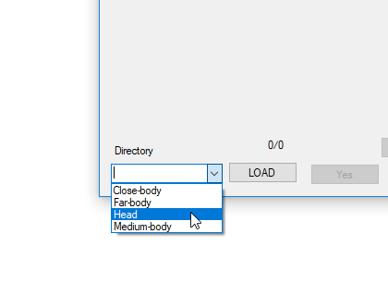

* + 1. Następnie naciskamy „LOAD”
    2. Podświetla się nam przycisk „Start” po kliknięciu którego eksperyment się rozpoczyna
    3. Po krótkim wyświetleniu obrazu klikamy „Yes” jeśli uważamy, że obraz przedstawiał zwierzę lub „No” jeśli według nas nie było tam żadnego zwierzęcia.
    4. Obok startu widnieje licznik z obrazami i postępem eksperymentu
    5. Po udzieleniu odpowiedzi na wszystkie pytania w zestawie wyświetlony zostaje wynik na środku ekranu

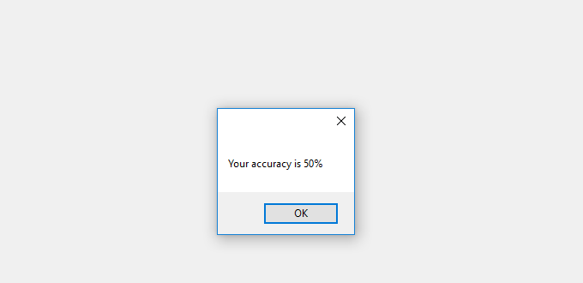

* + 1. Aplikacje wyświetla wartość procentową poprawnie ocenionych obrazów i kończy działanie

1. **Przebieg prac:**
   1. **Reimplementacja HMAX-a z Matlaba do R**

Pierwszą częścią projektu było przepisanie implantacji HMAX-a z środowiska Matlab do R. Porównanie implementacji przeprowadziliśmy poprzez porównianie zarówno pośrednich danych algorytmu jak i danych końcowych. Aby porównać wyniki obydwóch implantacji musieliśmy zastąpić losowy generator występujący w implantacji poprzez stałe wartości, takie same dla Matlaba i środowiska R.

Wyniki prezentują się następująco :

1. cPatches:

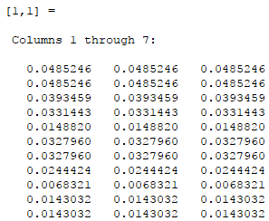 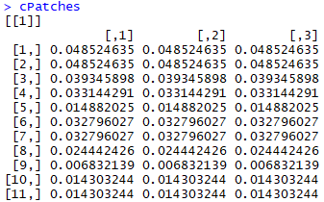

Zmienna cPatches, po lewej stronie Matlab, po prawej R.

1. Gabor

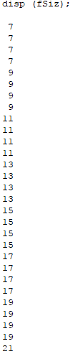 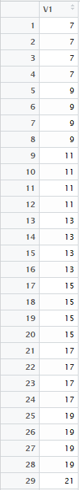

Zmienna Gabor, po lewej stronie Matlab, po prawej R.

1. Filters

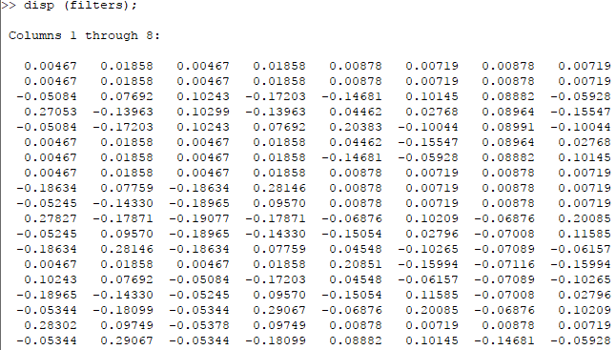

Zmienna filters w środowisku Matlab

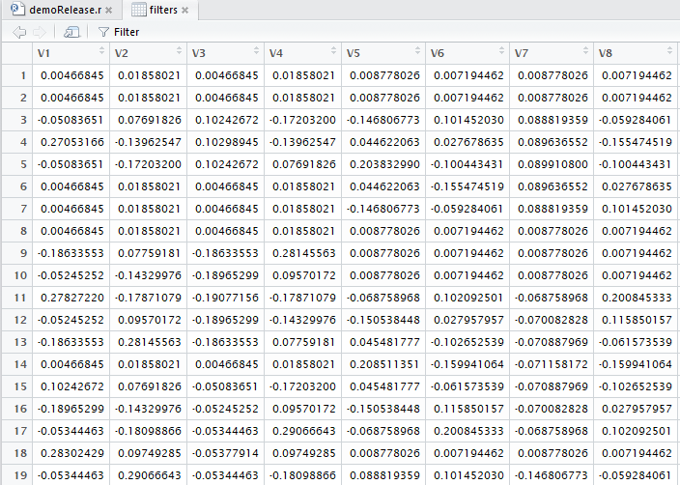

Zmienna filters w środowisku R

1. C2res

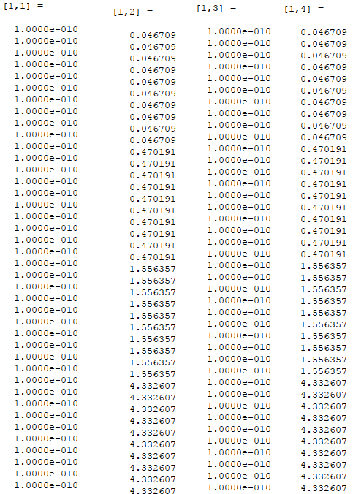 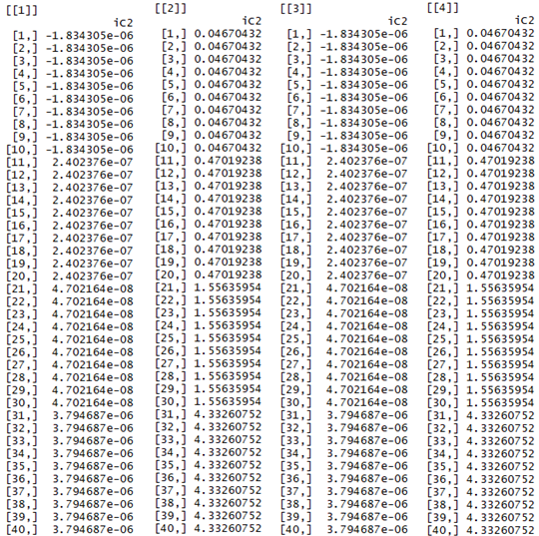

Zmienna C2res, po lewej stronie Matlab, po prawej stronie R.

1. Przeprowadzenie eksperymentu opisanego w artykule *„A feedforward architecture accounts for rapid categorization”( Thomas Serre, Aude Oliva, Tomaso Poggio).*

Eksperyment ten polegał na porównywaniu zdolności rozpoznawania człowieka oraz algorytmu czy na obrazku jest zwierzę czy nie. Jako danych do eksperymentu użyliśmy tej samej bazy obrazków, która została użyta w oryginalnym eksperymencie. Do przeprowadzeniu testu na ludziach stworzyliśmy prostą aplik akacją wyświetlającą obrazki przez określony czas, oraz zliczającej poprawne i niepoprawne odpowiedzi. Aplikacja prezentuje się następująco :

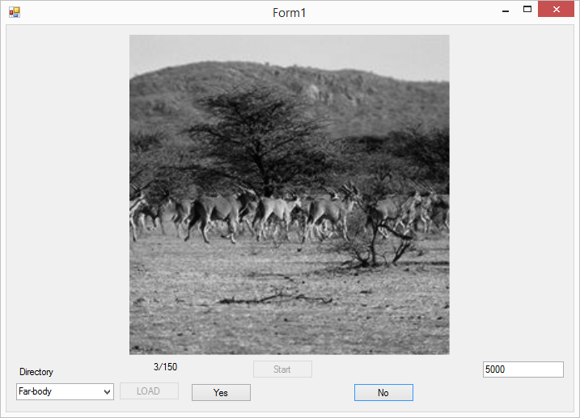

Przed przystąpieniem do eksperymentu należy po lewej stronie na dole z rozwijalnej listy wybrać, jaką kategorię obrazków chcemy mieć wyświetlaną. Następnie po prawej stronie na dole wpisujemy czas, przez jaki obrazki mają być wyświetlane. Następnie, aby rozpocząć eksperyment należy kliknąć przycisk „Start”. Po każdym wyświetlonym obrazku klikamy „Yes”, jeżeli uważamy, że zwierzę było na obrazku lub „No” jeżeli uważamy że zwierzęcia na obrazku nie było. Po zakończeniu eksperymentu zostanie wyświetlone okno z podsumowaniem.

1. **Wyniki:**

Eksperyment został przeprowadzony dla różnych zestawów danych na 30 osobach. Na wykresie znajduje się wynik uzyskany przez model, oraz uśredniony wyniki uzyskany przez ludzi.

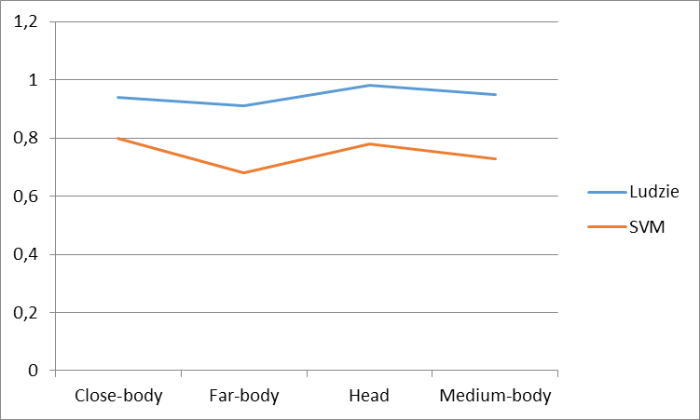

1. **Wnioski**

Algorytm rozpoznawania działający podobnie do ludzkiego wzoru jest bardzo dokładny. Program komputerowy radzi sobie niewiele gorzej od ludzi. W pakiecie R uzyskaliśmy nieco gorsze wyniki niż w oryginalnym eksperymencie, ale nie są to duże odchylenia. Jedynym mankamentem jest czas obliczeń komputera. Przy dosyć mocnych maszynach obliczeniowych czas nauki algorytmu i testów na 150 obrazkach (75 na naukę i 75 testowych) zajmowało około 3 godzin.